____/ 65

_____ %

Nom : _________________________________________

Groupe : ________ Date :________________________

1.Lire l’article de journal :

<http://www.thecanadianencyclopedia.com/articles/fr/emilie-mondor>

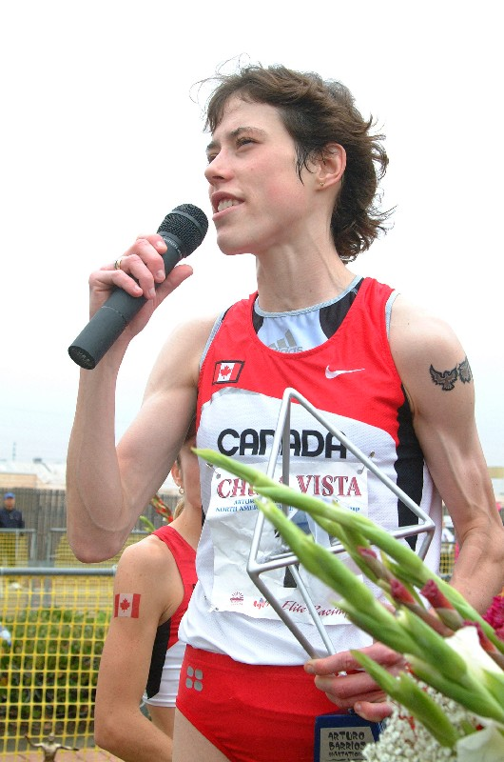2.Dresser un organisateur graphique détaillé.

3.Lire Le texte 3 Émilie Mondor

4.Répondre au questionnaire

**Émilie Mondor**

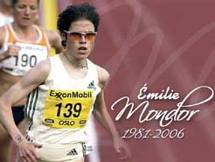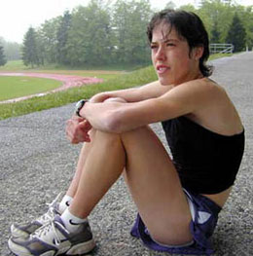

1. Nomme deux titres que tu pourrais donner à ce texte ?

|  |
| --- |
| / 2 C  / 3 C  / 4 I    / 1 C  / 2 C  / 2 |
|  |

1. Nomme 3 choses qu’elle faisait durant son enfance ?

|  |
| --- |
|  |

1. Selon toi, pourquoi Émilie s’est-elle inscrite en sciences biologiques? Justifie ta réponse

|  |
| --- |
|  |
|  |
|  |
|  |

1. Quel est le coup de foudre qu’elle a eu à 14 ans?

|  |
| --- |
|  |

1. Qu’est-ce qui a compromis sa carrière de coureuse pendant qu’elle était à l’université?

|  |  |
| --- | --- |
|  |  |

1. Où et quand Émilie est-elle née?

/ 2 C

/ 3 C

/ 1 C

/ 3 C

/ 2 C

/ 2 C

|  |
| --- |
|  |
|  |

1. Nomme un des records canadiens d’Émilie ?

|  |
| --- |
|  |

1. Nomme un de ses records lors de compétition mondiale dans la catégorie junior ?

|  |
| --- |
|  |

1. À combien de Jeux Olympiques a-t-elle participé?

|  |  |
| --- | --- |
|  |  |
| B. Qu’as-tu retenu de sa participation olympique ? | |
|  | |

1. Dans quel ville s’entraînait-elle pour les marathons et pourquoi?

|  |
| --- |
|  |
|  |

1. Quels athlètes suscitaient son admiration ?

|  |  |
| --- | --- |
|  |  |

1. Nomme deux de ses nombreuses qualités psychologiques et explique dans tes mots, pourquoi Émilie était reconnue pour ces qualités?

/ 4 C

/ 1 C

/ 4 I

|  |
| --- |
|  |
|  |

1. Donne un exemple de son implication auprès des jeunes ?

|  |
| --- |
|  |

1. Pourquoi est-il écrit dans le texte, qu’Émilie a marqué le domaine de l’athlétisme ?

Justifie ta réponse.

|  |
| --- |
|  |
|  |
|  |
|  |

1. Quels sont les 3 aspects qui structurent le texte sur Émilie Mondor ?

/3 C

/ 4 I

/ 4 I

/ 4 R

/ 2

/ 2

|  |
| --- |
| 1.  2.  3. |

1. En quoi la course à pieds convenait-elle à sa personnalité? Justifie ta réponse.

|  |
| --- |
|  |
|  |
|  |
|  |

1. Quelles qualités l’ont aidée à devenir une athlète de niveau internationale?

|  |
| --- |
|  |

1. Pourquoi peut-on affirmer qu’il s’agit d’un destin tragique ? Justifie ta réponse

|  |
| --- |
|  |
|  |
|  |
|  |

1. Nomme des valeurs véhiculées par ce texte ?

/ 4 I

/ 4 R

/2 C

/4 R

/ 2

/ 2

|  |
| --- |
|  |
|  |

1. Trouve une ressemblance entre les valeurs d’Émilie et les tiennes ou les valeurs d’Émilie et celles de la classe. Justifie ta réponse à l’aide du texte et des discussions que nous avons eues en classe sur les valeurs.

|  |
| --- |
|  |
|  |
|  |
|  |

1. Nomme deux sous-aspects traités dans la rubrique de sa vie personnelle ?

|  |  |
| --- | --- |
|  |  |

1. Décris l’impact de l’accident d’Émilie sur la communauté sportive de Mascouche. Explique ta réponse à l’aide de ton expérience personnelle et de ton bagage culturel.

|  |
| --- |
|  |
|  |
|  |
|  |

1. D’après toi, lequel des deux textes fait davantage comprendre la réalité d’Émilie? Justifie tes propos à l’aide du texte.

/ 4 A

|  |
| --- |
|  |
|  |
|  |
|  |